**법률 프로젝트 보고서 목차**

@@@ : 지금 추가 @@@ : 프로젝트 후반에 추가‎‎‎▶

**Part 1 프로젝트 개요**

- 주제 선정 배경

: 드라마로 관심

: 게임처럼

: 이미 퀴즈 수요가 많음

- 프로젝트 목표

: 쉽게 접할 수 있는 법률

: 타겟팅 법대생

: 타 서비스와의 차별점…….

- **기능 명세서 $$$$$**

- **요구사항 정의서**

- WBS $$$$$

- 팀 구성

**Part 2 프로젝트 절차**

- 프로젝트 수행 절차

- 프로젝트 수행 기간

- 개발 환경

- 챗봇 알고리즘

- 프로젝트 워크플로우

- 챗봇 시나리오 (챗봇 완성 후 최종 시나리오로 수정)

~~- 챗봇 개발 과정 (차차 서비스 완성 후 작성)~~

~~: 데이터 수집, 데이터 전처리, DB, 코드 작성, heroku 배포, 카카오톡 스킬서버연동~~

~~: 도식화 하여 표현, 코드 캡처 금지~~

~~- 서비스 시연~~

**~~Part 4 한계점 및 개선사항~~**

~~- 한계점~~

~~- 시행착오~~

~~- 서비스 피드백 (좋은 점/ 아쉬운 점)~~

~~- 향후 비전~~

**Part 5 부록**

- 테이블 정의서 (DB 담당자에게 요청, 예시 PPT 참고)

~~- 데이터 목록~~

- 데이터 수집 경로

**Part 1 프로젝트 분석개요**

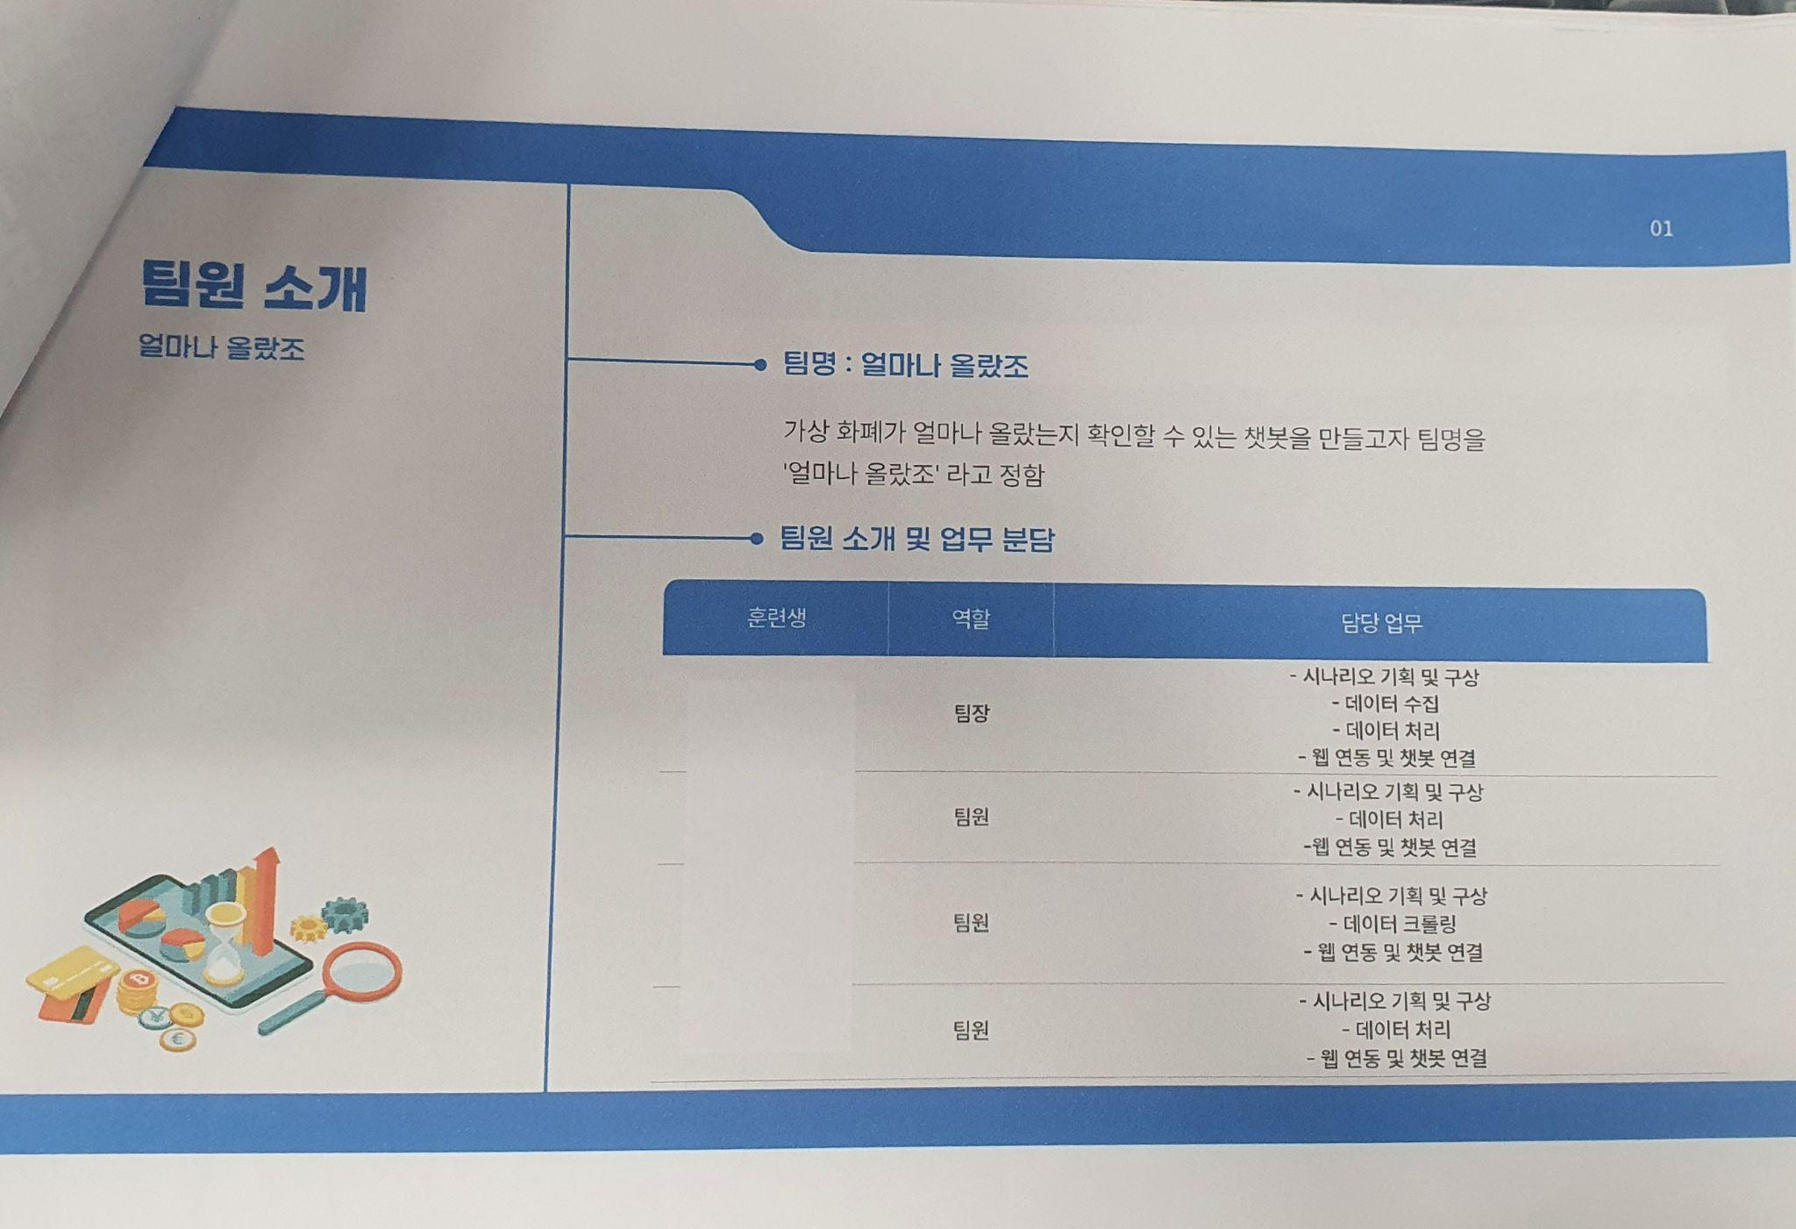- 팀원 소개에 팀명 소개도 추가하기

**Part 2 프로젝트 절차**

~~- 프로젝트 수행 과정~~ **내용보충**

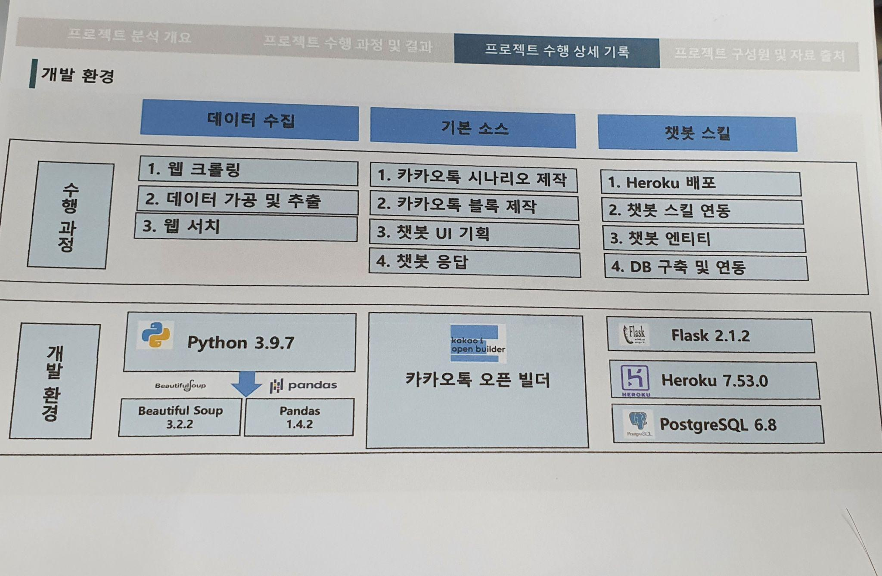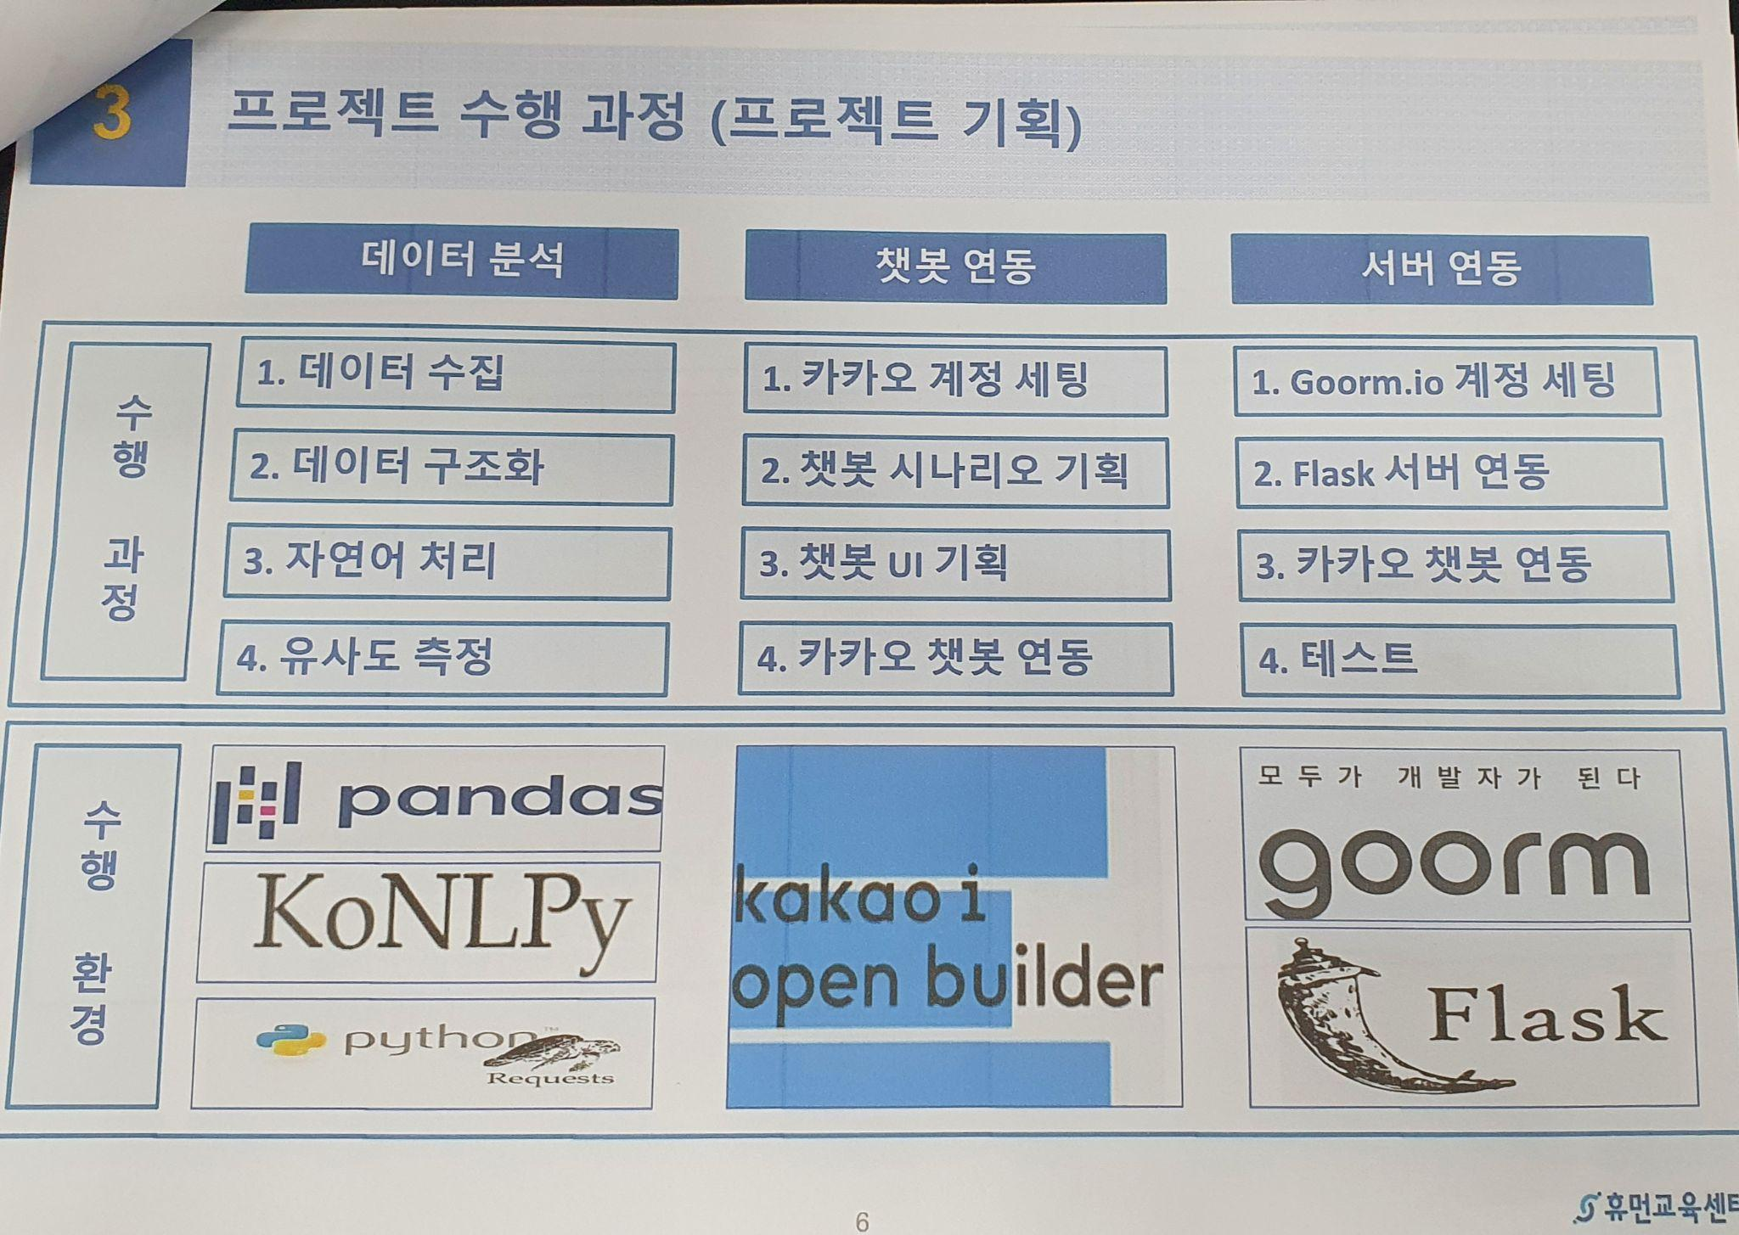- **개발환경**

**Part 3 프로젝트 수행 과정 및 결과**

- 챗봇 알고리즘

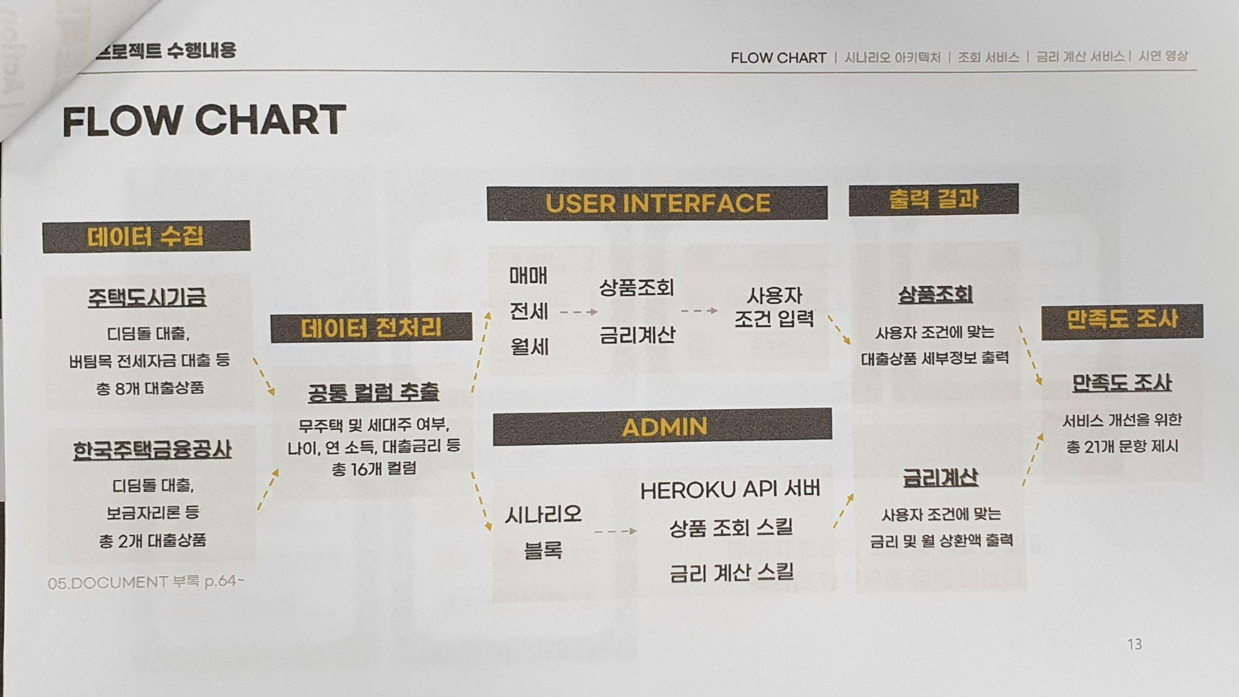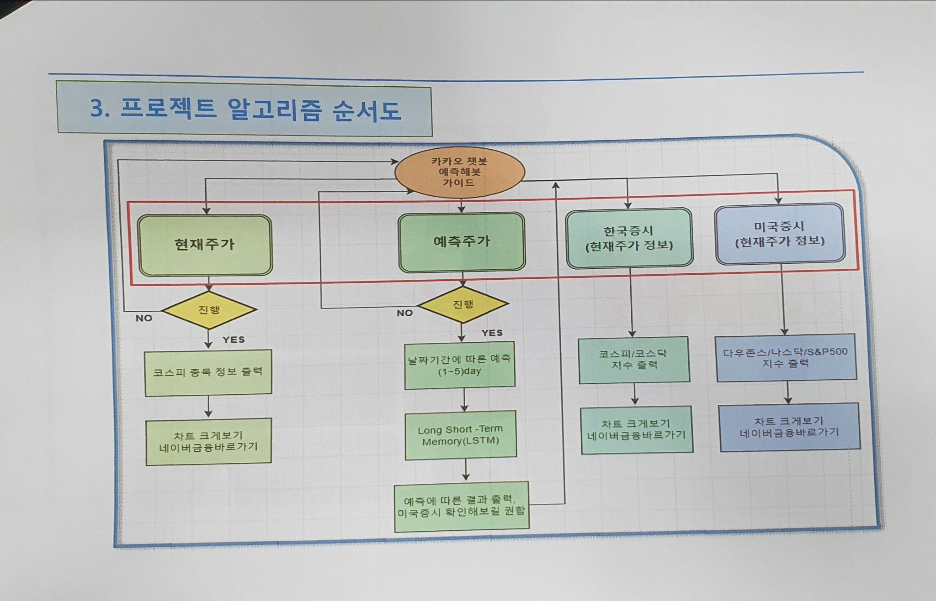

- 챗봇 시나리오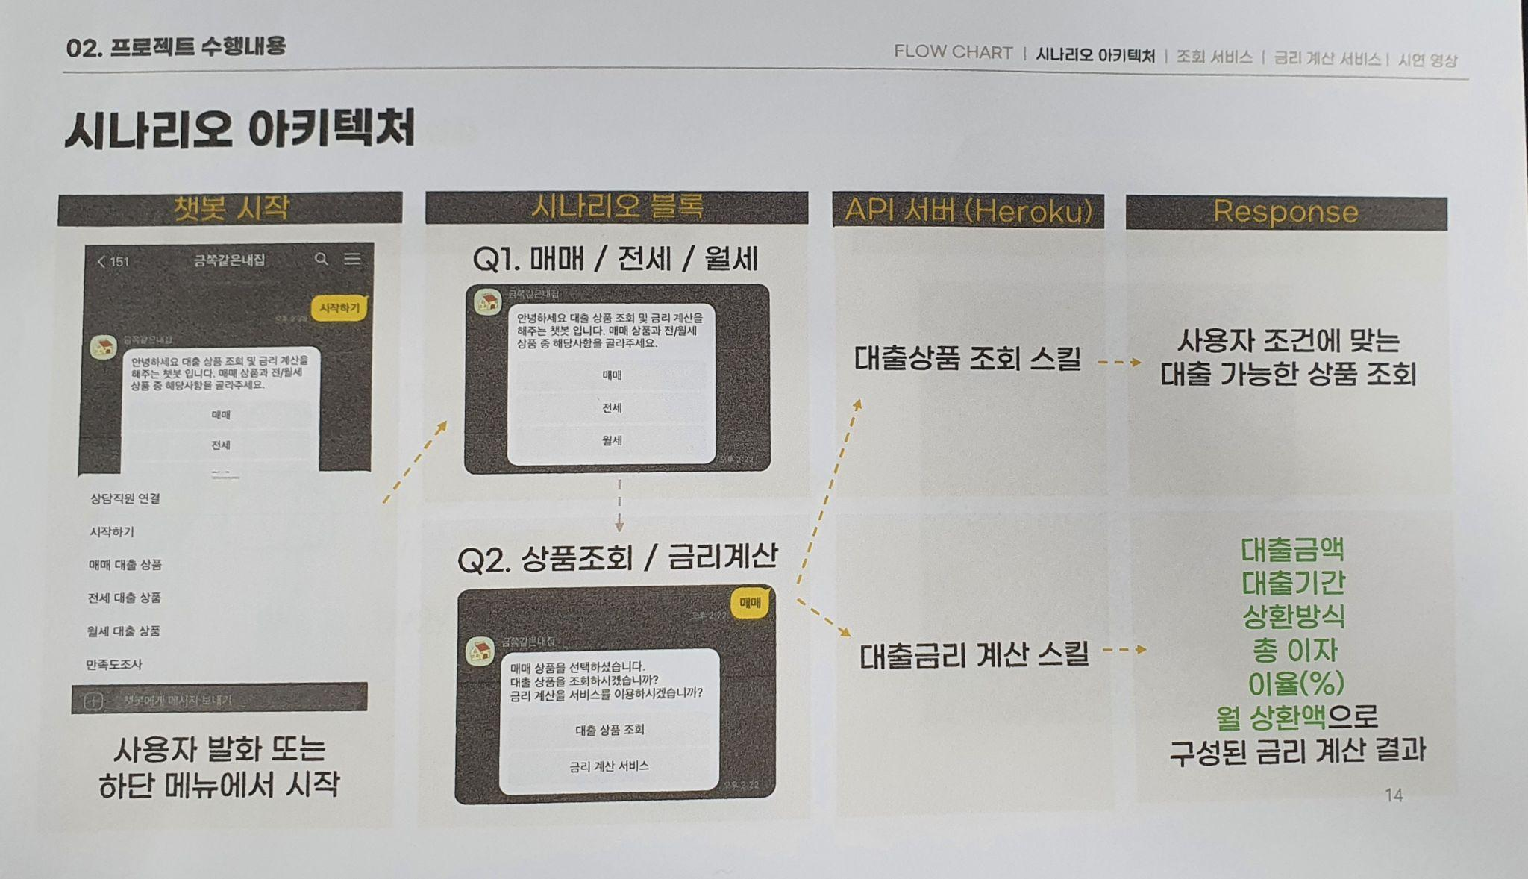

- (챗봇)개발 과정

(데이터 수집, 데이터 전처리, DB, 코드 작성, heroku 배포, 카카오톡 스킬서버연동)

- (챗봇)서비스 시연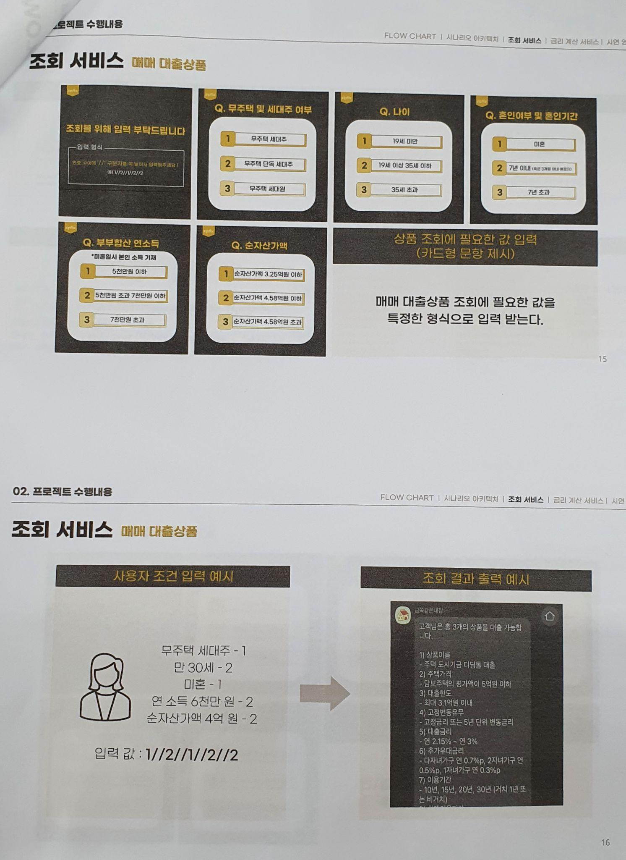

**Part 4 한계점 및 개선사항**

- 1. **한계점**

1. 구분자 사용 (답안 저장 불가)

- 2. **시행착오**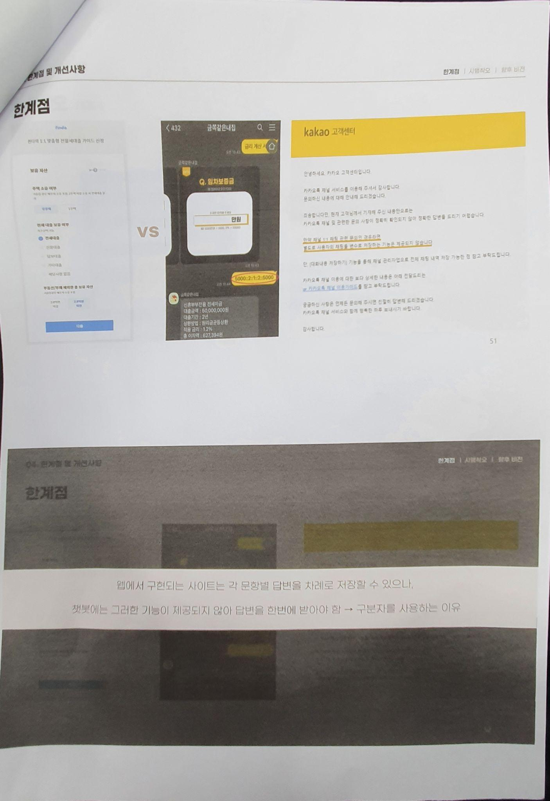

- 3. **서비스 피드백**(좋은 점/아쉬운 점)

- 4. **향후 비전**

**Part 5 부록**

- 1. **요구사항 정의서**

챗봇 프로젝트 도중 어떤 요구사항이 있었고, 중요도는 얼마이며, 수용했는지 기각했는지 등등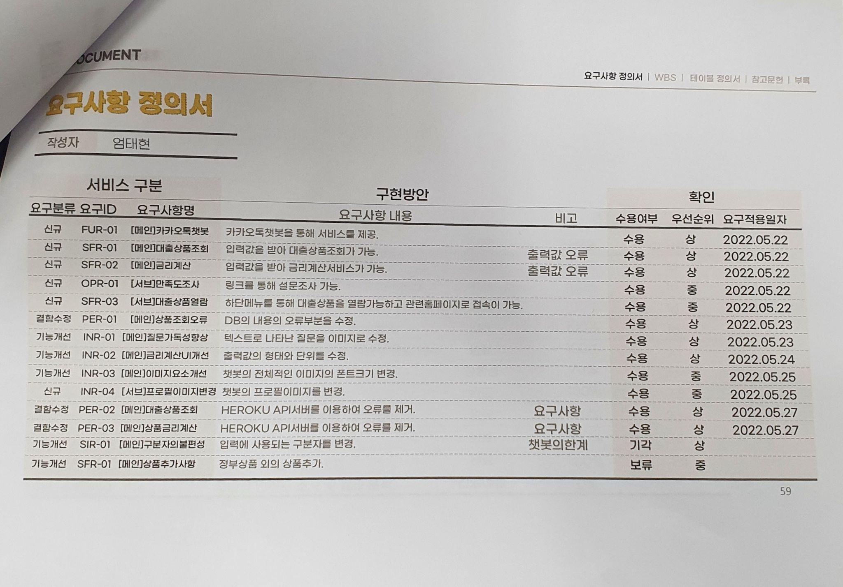

- 1. **요구사항 알림표** (요구사항 정의서의 요구 ID에 대한 해석)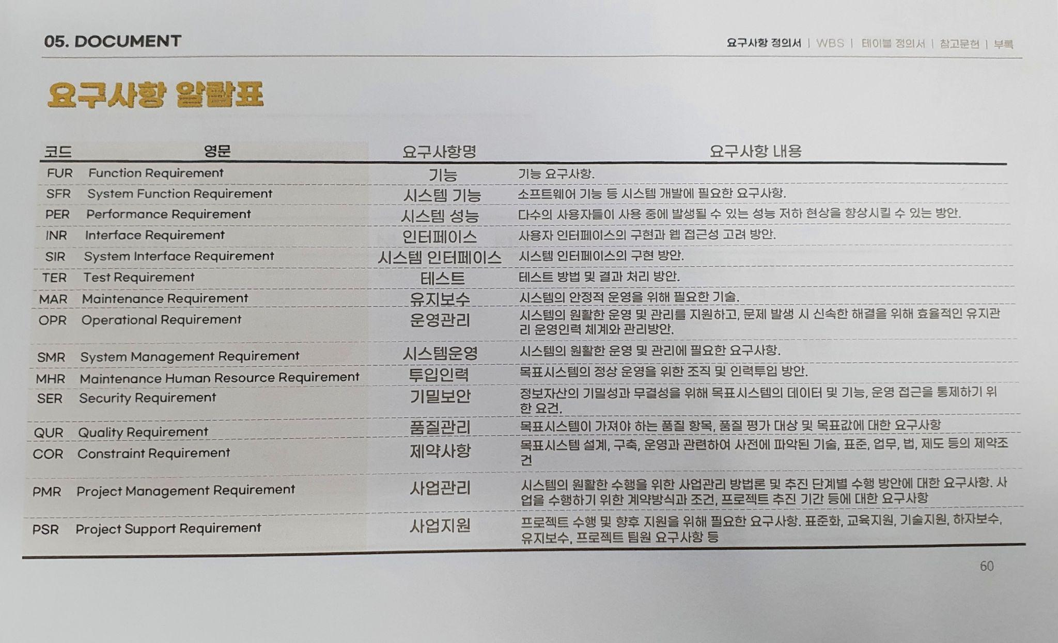

2. **WBS**

WBS와 프로젝트 수행기간과 다른 점은??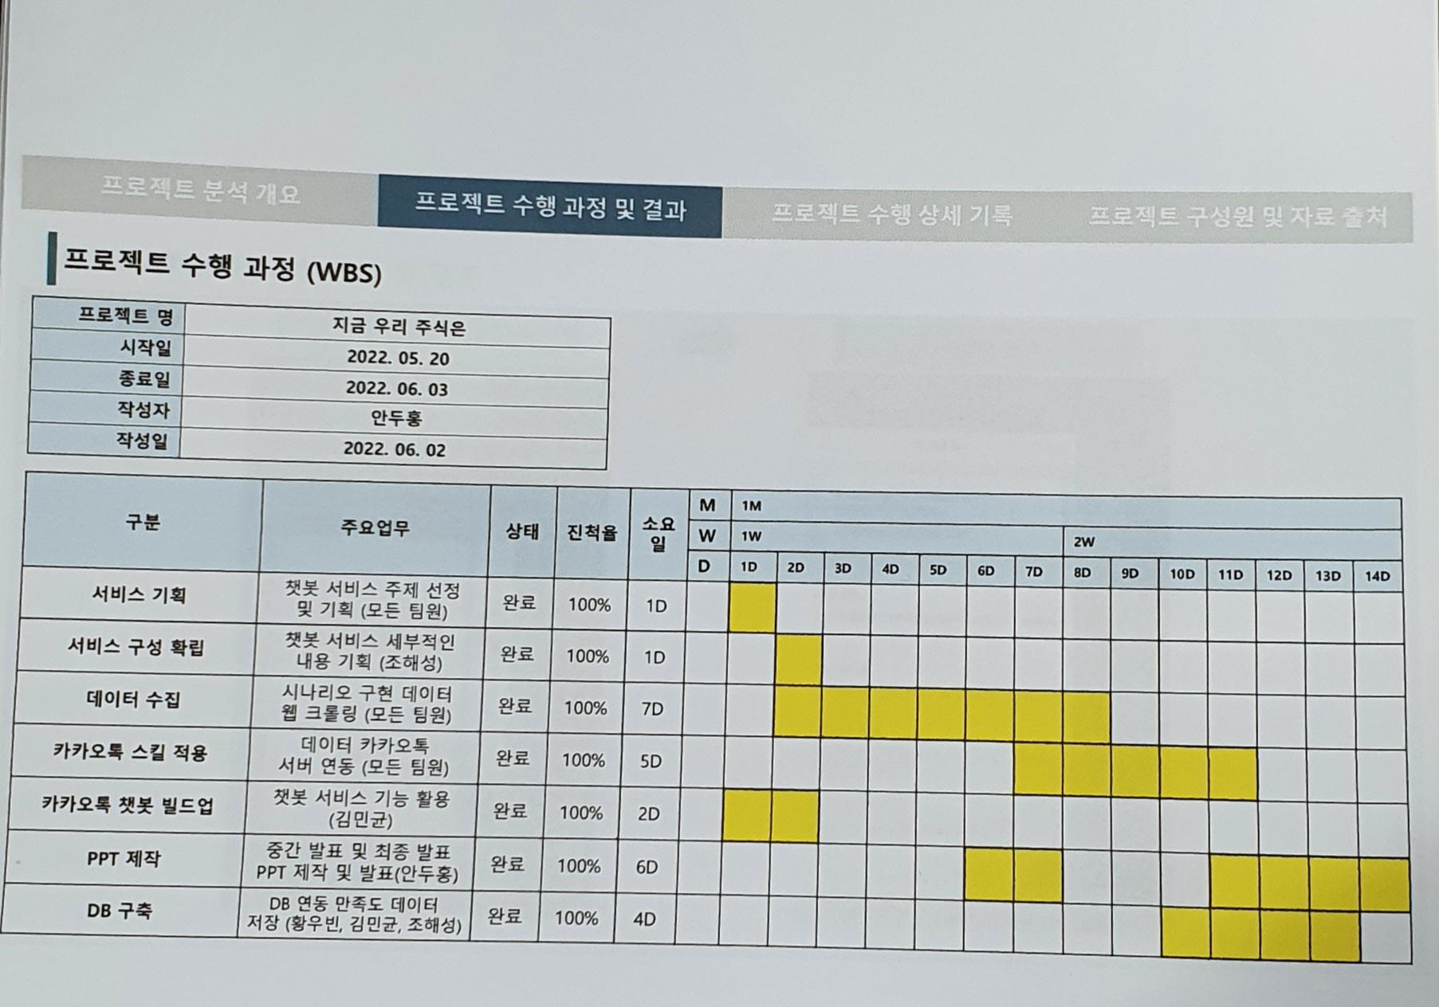

팀원을 안나눈 버전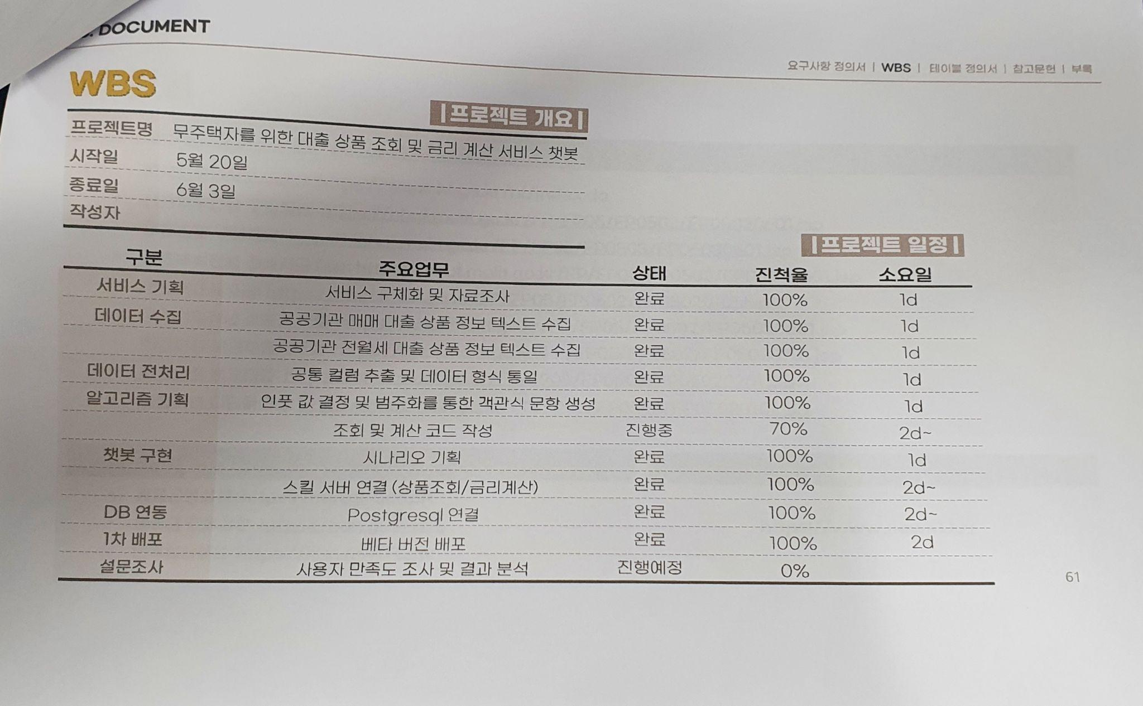

- 3. **테이블 정의서**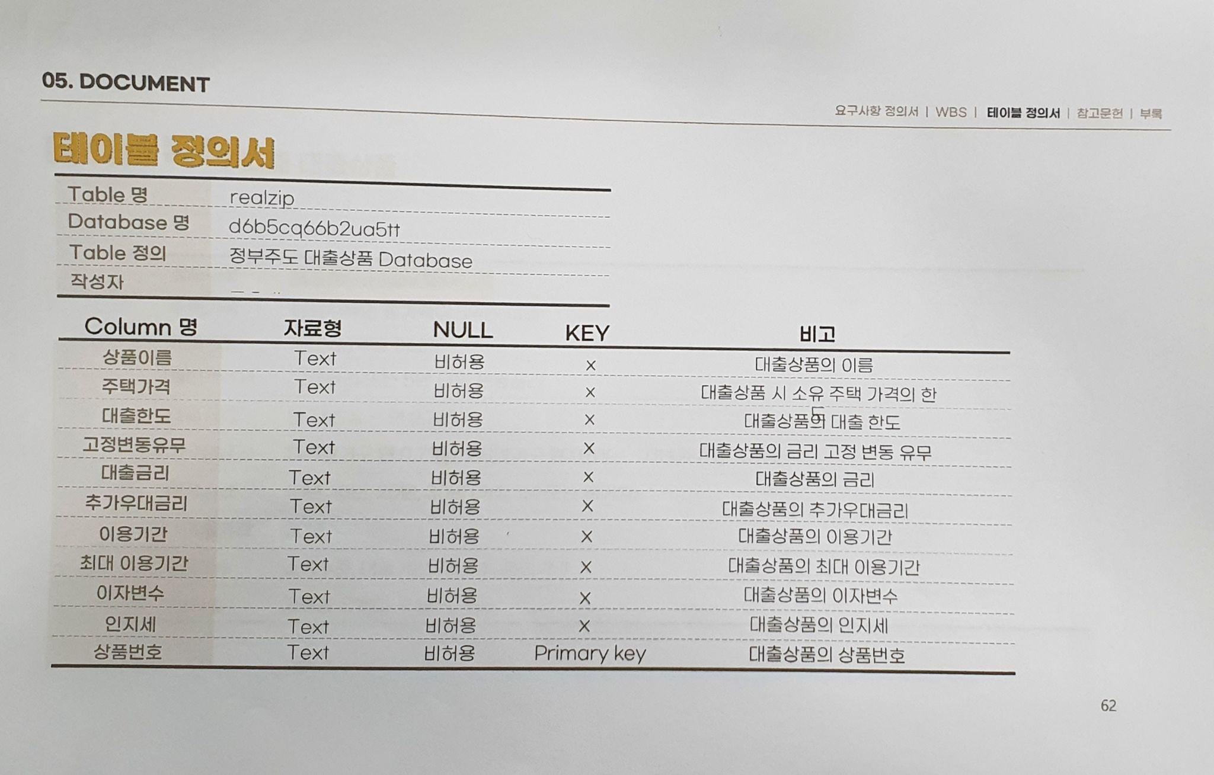

- 4. **데이터 목록**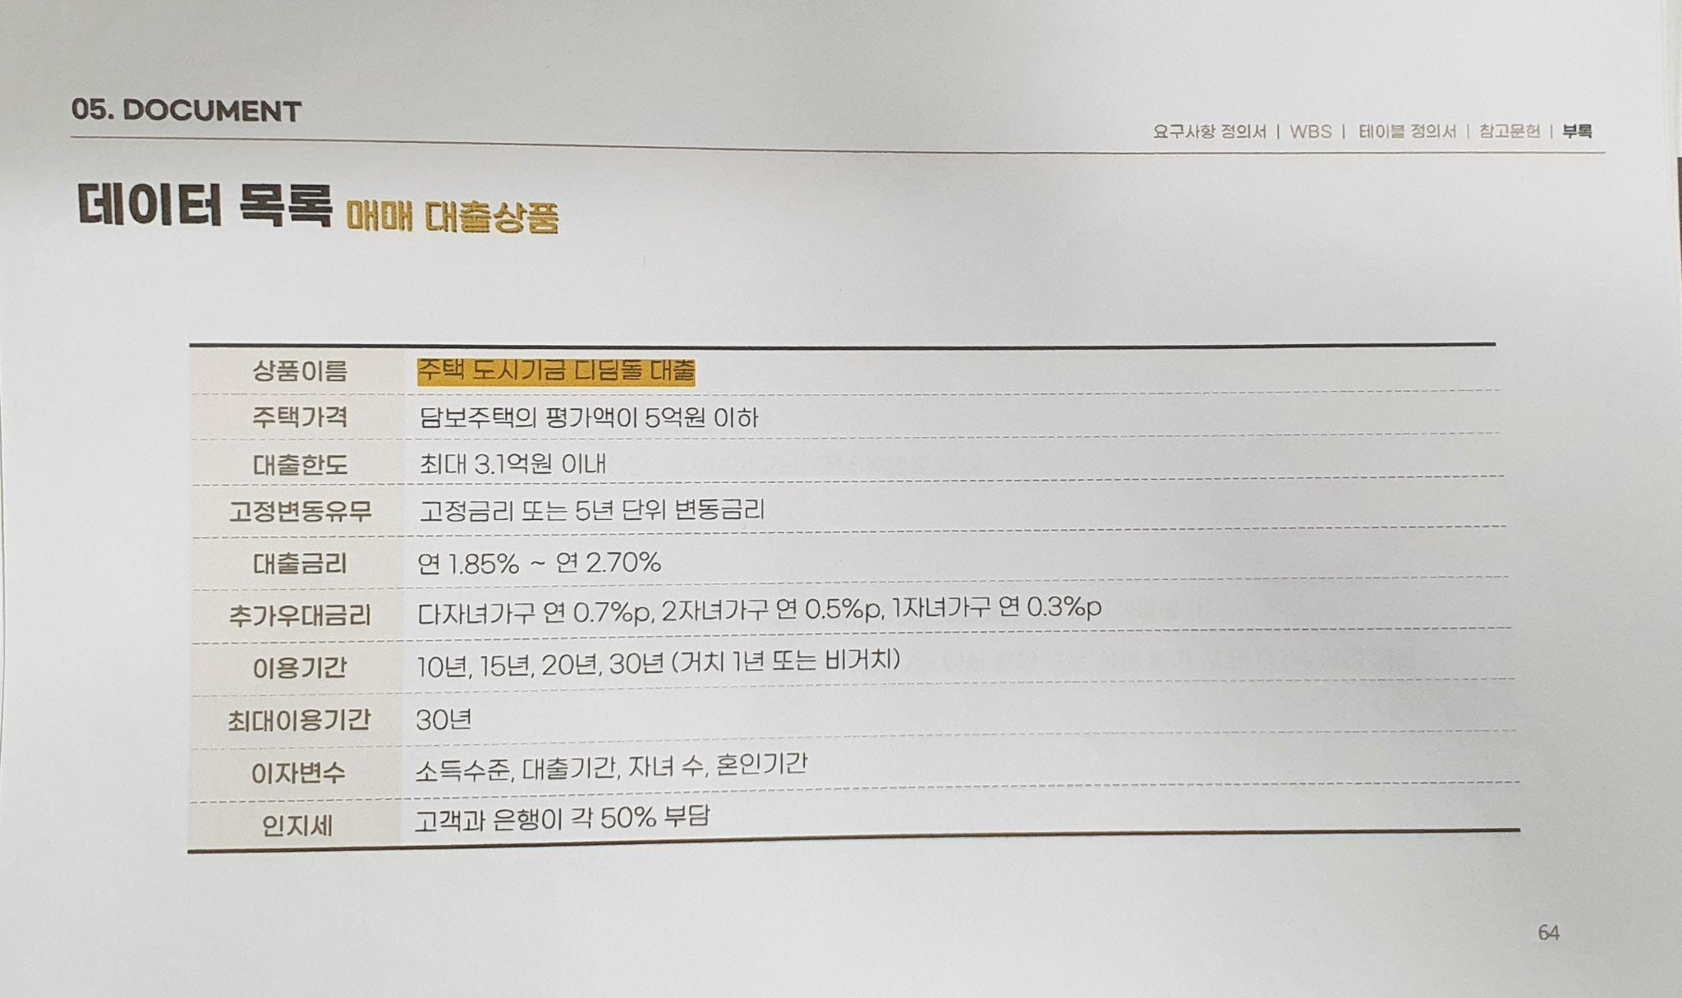

- 5. **데이터 수집 경로**